Календарный план воспитательной работы школы на 2022-2023 уч. г. (ООО)
2022 год – Год народного искусства и нематериального культурного наследия России;
2022 год – 350 лет со дня рождения Петра I;
2023 год – Год педагога наставника.

Модуль «Урочная деятельность»
Мероприятия | Классы | Ориентировочное время проведения | Ответственные
Планирование воспитательного компонента урока | 5-9 класс | в течение года | классные руководители, учителя-предметники
Руководство исследовательской и проектной деятельностью учащихся | 5-9 класс | в течение года | классные руководители, учителя-предметники
Предметные недели

Модуль «Внеурочная деятельность»
Название | Классы | Количество часов в неделю | Ответственные
Духовно-нравственное
Мир человека | 5 классы | 1 | учителя-предметники, классные руководители
Мой выбор | 6 классы | 1
Азбука добра | 7 классы | 1
Школа нравственности | 8 классы | 1
Основы правовой культуры | 9 классы | 1
Общекультурное
Географы- следопыты | 5-6 классы | 1
Юный лингвист | 5 классы | 1
Юный программист | 5-8 классы | 1
По материкам и странам | 7 классы | 1
Путешествуй по России, узнавай свою страну | 8 классы | 1
Английская лаборатория | 9 классы | 1
Клуб английского языка | 9 классы | 1
Общеинтеллектуальное
Секреты русского языка | 5-9 классы | 1
Математическая лестница | 5-6, 8-9 классы | 1
Занимательные страницы истории | 6, 8 классы | 1
Химия на «5» | 9 классы | 1
Спортивно-оздоровительное
Спортивные игры | 5-8 классы | 1
Задоринка | 6-8 классы | 1
Человек и его здоровье | 9 классы | 1
Социальное
Кулинарные фантазии | 5-7 классы | 2
Мир музыки | 5, 7 классы | 1
Музыка для всех | 6, 8 классы | 1
Мир, в котором я живу | 9 классы

Модуль «Классное руководство»
Мероприятия | Классы | Ориентировочное время проведения | Ответственные
Знакомство с классами | 5 класс | сентябрь | классные руководители
Составление социальных паспортов | 5 класс | сентябрь | классные руководители
Общешкольный классный час «Разговор о главном» | 5-9 класс | каждый учебный понедельник 1 урок | классные руководители
Работа с государственными символами России | 5-9 класс | в течение года | классные руководители
Инструктажи по безопасности жизнедеятельности | 5-9 класс | сентябрь | классные руководители
Родительское собрание с родителями пятиклассников | 5 класс | сентябрь | классные руководители
Организация участия класса в общешкольных ключевых делах | 5-9 класс | в течение года | классные руководители
Индивидуальная работа с обучающимися | 5-9 класс | в течение года | классные руководители
Работа с учителями -предметниками, работающими в классе | 5-9 класс | в течение года | классные руководители
Работа с родителями или законными представителями | 5-9 класс | в течение года | классные руководители
Родительские собрания | 5-9 класс | 1 раз в четверть | классные руководители
Организация участия в детских объединениях ( РДШ, Большая перемена). | 5-9 класс | в течение года | классные руководители

Модуль «Основные школьные дела»
Дела | Классы | Ориентировочное время проведения | Ответственные
Акции и церемонии
Церемония поднятия государственного флага под государственный гимн | 5-9 классы | каждый учебный понедельник | Фатеева Е.А., педагоги-организаторы, классные руководители
Сбор макулатуры | 5-9 классы | сентябрь, март | Аграшин А.В., классные руководители
Благотворительная ярмарка | 5-9 классы | октябрь, апрель | Аграшин А.В., классные руководители
Праздники
День знаний | 5-9 классы | 1 сентября | Фатеева Е.А., педагоги-организаторы, классные руководители
День учителя | 5-9 классы | 5 октября | Фатеева Е.А., педагоги-организаторы, классные руководители
Международный день пожилых людей | 5-9 классы | 1 октября | Фатеева Е.А., педагоги-организаторы, классные руководители
День отца в России | 5-9 классы | 16 октября | Фатеева Е.А., педагоги-организаторы, классные руководители
День матери в России | 5-9 классы | 27 ноября | Фатеева Е.А., педагоги-организаторы, классные руководители
Новогодняя елка | 5-9 классы | декабрь | Фатеева Е.А., педагоги-организаторы, классные руководители
День Защитника Отечества | 5-9 классы | 22 февраля | педагоги-организаторы, классные руководители
Масленица | 5-9 классы | февраль-март | Фатеева Е.А., педагоги-организаторы, классные руководители
Международный женский день | 5-9 классы | 8 марта | Фатеева Е.А., педагоги-организаторы, классные руководители
День Победы | 5-9 классы | 9 мая | Фатеева Е.А., педагоги-организаторы, классные руководители
Последний звонок | 9 класс | май | Фатеева Е.А., педагоги-организаторы, классные руководители
Выпускной | 9 класс | июнь | Фатеева Е.А., педагоги-организаторы, классные руководители
Классные часы к памятным датам
День солидарности в борьбе с терроризмом | 5-9 классы | 3 сентября | классные руководители
День окончания Второй мировой войны | 5-9 классы | 3 сентября | классные руководители
210 лет со дня Бородинского сражения | 5-9 классы | 7 сентября | классные руководители
Международный день распространения грамотности | 5-9 классы | 8 сентября | классные руководители
165 лет со дня рождения русского учёного, писателя Константина Эдуардовича Циалковского (1857-1935) | 5-9 классы | 8 сентября | классные руководители
Международный день музыки | 5-9 классы | 1 октября | классные руководители
Международный день школьных библиотек | 5-9 классы | 25 октября | классные руководители
День памяти жертв политических репрессий | 5-9 класс | октябрь | классные руководители
День народного единства | 5-9 классы | 4 ноября | классные руководители
День памяти погибших при исполнении служебных обязанностей сотрудников органов внутренних дел России | 5-9 классы | 8 ноября | классные руководители
День Государственного герба Российской Федерации | 5-9 классы | 8 ноября | классные руководители
День начала Нюрнбернского процесса | 5-9 классы | 20 ноября | классные руководители
День неизвестного солдата | 5-9 классы | 3 декабря | классные руководители
Международный день инвалидов | 5-9 классы | 3 декабря | классные руководители
День добровольца (волонтера) в России | 5-9 классы | 5 декабря | классные руководители
Международный день художника | 5-9 классы | 8 декабря | классные руководители
День героев Отечества | 5-9 классы | 9 декабря | классные руководители
День Конституции Российской Федерации | 5-9 классы | 12 декабря | классные руководители
День российского студенчества | 5-9 классы | 25 января | классные руководители
День полного освобождения Ленинграда от фашисткой блокады | 5-9 классы | 27 января | классные руководители
День освобождения Красной армией крупнейшего «лагеря смерти» Аушвиц-Биркенау (Освенцима) – День памяти жертв Холокоста | 5-9 классы | 27 января | классные руководители
80 лет со дня победы Вооруженных сил СССР над армией гитлеровской Германии в 1943 году в Сталинградской битве | 5-9 классы | 2 февраля | классные руководители
День российской науки | 5-9 классы | 8 февраля | классные руководители
День памяти о россиянах, исполнявших служебный долг за пределами Отечества | 5-9 классы | 15 февраля | классные руководители
Международный день родного языка | 5-9 классы | 21 февраля | классные руководители
200 лет со дня рождения Константина Дмитриевича Ушинского | 5-9 классы | 3 марта | классные руководители
День воссоединения Крыма с Россией | 5-9 классы | 18 марта | классные руководители
Всемирный день театра | 5-9 классы | 27 марта | классные руководители
День космонавтики, 65 лет со дня запуска СССР первого искусственного спутника Земли | 5-9 классы | 12 апреля | классные руководители
День памяти о геноциде советского народа нацистами и их пособниками в годы Великой Отечественной войны | 5-9 классы | 19 апреля | классные руководители
Всемирный день Земли | 5-9 классы | 22 апреля | классные руководители
День детских общественных организаций России | 5-9 классы | 19 мая | классные руководители
День славянской письменности и культуры | 5-9 классы | 24 мая | классные руководители
Тематические недели, декады, месячники
Неделя безопасности | 5-9 класс | сентябрь, март | Ключник Л.В., КаджаловД.В., классные руководители
Неделя безопасного поведения в сети Интернет | 5-9 класс | сентябрь, март | Ключник Л.В., классные руководители
Месячник пожарной безопасности | 5-9 класс | октябрь | Каджалов Д. В., классные руководители
Международные дни наблюдения птиц | 5-9 класс | октябрь | Резчикова Г.В., классные руководители
Дни правовых знаний | 5-9 класс | ноябрь | Аграшин А.В., Горячева Е.А., классные руководители
Экологический месячник | 5-9 класс | сентябрь | Резчикова Г.В., классные руководители
Дни школы | 5-9 класс | апрель | Фатеева Е.А., педагоги-организаторы, классные руководители
Концерты
Концерт к дню учителя | 5-9 класс | октябрь | педагоги-организаторы, классные руководители
Рождественский концерт | 5-9 класс | декабрь | Учителя английского языка, классные руководители
Концерт к 8 марта | 5-9 класс | март | педагоги-организаторы, классные руководители
Концерт в рамках Дней школы | 5-9 класс | апрель | педагоги-организаторы, классные руководители
Концерт к 9 мая | 5-9 класс | май | педагоги-организаторы, классные руководители
Конкурсы
Конкурс цветочных композиций к Дню учителя | 5-9 класс | октябрь | педагоги-организаторы, классные руководители
Конкурс плакатов к Дню учителя | 5-9 класс | октябрь | педагоги-организаторы, классные руководители
Конкурс плакатов к Новому году | 5-9 класс | декабрь | педагоги-организаторы, классные руководители
Конкурс на лучшее оформление кабинетов к Новому году | 5-9 класс | декабрь | педагоги-организаторы, классные руководители
Смотр талантов | 5-9 класс | февраль | педагоги-организаторы, классные руководители
Конкурс «Самый классный класс» | 5-9 класс | в течение года | педагоги-организаторы, классные руководители
Спортивные соревнования
Дни здоровья | 5-9 класс | 1 раз в четверть | учителя физкультуры, классные руководители
Дни здорового образа жизни | 5-9 класс | декабрь, апрель | учителя предметники

Модуль «Внешкольные дела»
Мероприятия | Классы | Ориентировочное время проведения | Ответственные
Семинары «Технология добра» | 5-9 класс | 1 раз в четверть | Аграшин А.В., педагоги-организаторы
Акции помощи бездомным животным | 5-9 класс | в течение года | классные руководители, педагоги-организаторы
Патриотические акции в помощь ветеранам и пожилым людям «Окна Победы», «Цветы ветеранам», «Дорогие, мои, старики!», «Новогодний подарок – одиноким людям», «Ветеран живёт рядом» | 5-9 класс | в течение года | классные руководители педагоги-организаторы
Экологические акции «Сохрани дерево», «Помоги птицам», «Бумаге – вторую жизнь» «Живи, Земля!» | 5-9 класс | в течение года | классные руководители, педагоги-организаторы

Модуль «Организация предметно-эстетической среды»
Мероприятия | Классы | Ориентировочное время проведения | Ответственные
Выставки рисунков, фотографий, творческих работ, посвященных событиям и памятным датам | 5-9 класс | в течение года | педагоги-организаторы, классные руководители
Оформление классных уголков | 5-9 класс | сентябрь | классные руководители
Уход в кабинетах за растениями | 5-9 класс | в течение года | классные руководители
Оформление стендов, кабинетов, рекреаций и т.д. к праздникам | 5-9 класс | в течение года | педагоги-организаторы, классные руководители
Озеленение пришкольной территории, участие в посадке школьного сада. | 5-9 класс | май-сентябрь | педагоги-организаторы, классные руководители

«Гражданско-патриотическое воспитание»
Мероприятия | Классы | Ориентировочное время проведения | Ответственные
Акции: «Бессмертный полк», «Открытка ветерану», «Цветы ветерану», «Сад памяти», «Окна Победы», «Доброта спасет мир», посвященная Дню защиты детей, Дню пожилого человека «Связь поколений», Дню матери, «Открытка учителю» | 5-9 класс | в течение года | классные руководители, педагоги-организаторы
Мероприятия по тематике текущих исторических событий | 5-9 класс | в течение года | Аграшин А.В., Горячева Е.А., классные руководители
Уроки мужества к памятным датам | 5-9 класс | по плану | классные руководители
Классные часы и беседы на патриотические и историко-краеведческие темы | 5-9 класс | в течение года | классные руководители
Конкурс «Семейные ценности» | 5-9 класс | март | Горячева Е.А., классные руководители
Конкурс проектов «Моя родословная» | 5-9 класс | январь | Горячева Е.А., классные руководители
Единый классный час, посвященный Конвенции о правах ребенка | 5-9 класс | ноябрь | классные руководители
Экскурсии в школьный музей | 5-9 класс | в течение года | Горячева Е.А., классные руководители
Военно -спортивные эстафеты | 5-9 класс | в течение года | классные руководители, учителя физкультуры

Модуль «Самоуправление»
Мероприятия | Классы | Ориентировочное время проведения | Ответственные
Выборы в совет класса, распределение обязанностей | 5-9 класс | сентябрь | классные руководители
Работа в соответствии с обязанностями | 5-9 класс | в течение года | классные руководители
Классное собрание | 5-9 класс | 1 раз в месяц | классные руководители
Отчет перед классом о проделанной работе | 5-9 класс | конец уч. года | классные руководители
Выборы в Малый совет | 5-9 класс | сентябрь | педагоги-организаторы
Выборы Главы Малого совета | 5-9 класс | сентябрь-октябрь | педагоги-организаторы, Малый совет
Работа Малого совета | 5-9 класс | в течение года | педагоги-организаторы, Малый совет
Собрание Малого Совета | 5-9 класс | 1 раз в месяц | педагоги-организаторы, Малый совет
Отчет Малого совета о проделанной работе | 5-9 класс | конец уч. года | педагоги-организаторы, Малый совет

Модуль «Работа с родителями»
Мероприятия | Классы | Ориентировочное время проведения | Ответственные
Общешкольные родительские собрания | 5-9 класс | 2 раза в год | Фатеева Е.А., классные руководители
Классные родительские собрания | 5-9 класс | в течение года, по графику | Фатеева Е.А., классные руководители
Родительский всеобуч | 5-9 класс | в течение года, по графику | педагоги-психологи
Создание общешкольного родительского комитета, Совета школы, планирование их работы | 5-9 класс | сентябрь | Юдина Е.Д.
Информационное оповещение через школьный сайт | 5-9 класс | по необходимости | Кукушкина Н.В.
Индивидуальные консультации по вопросам воспитания детей | 5-9 класс | по требованию | Заломаева Р.А., Лебедева К.А.
Посещение семей с целью проверки соблюдения детьми режима дня, выявления «неблагополучных семей» (составление актов обследования) | 5-9 класс | по необходимости | Ключник Л.В., классные руководители
Работа Совета профилактики | 5-9 класс | 1 раз в четверть | Ключник Л.В.
Участие родителей в проведении общешкольных, классных мероприятий | 5-9 класс | по плану | классные руководители, родительский комитет
Участие в мероприятиях Службы медиации | 5-9 класс | по необходимости | служба медиации, Фатеева Е.А.
Организация совместного посещения музеев, выставок, поездок в театр, экскурсий | 5-9 класс | по плану | классные руководители

Модуль «профилактика и безопасность»
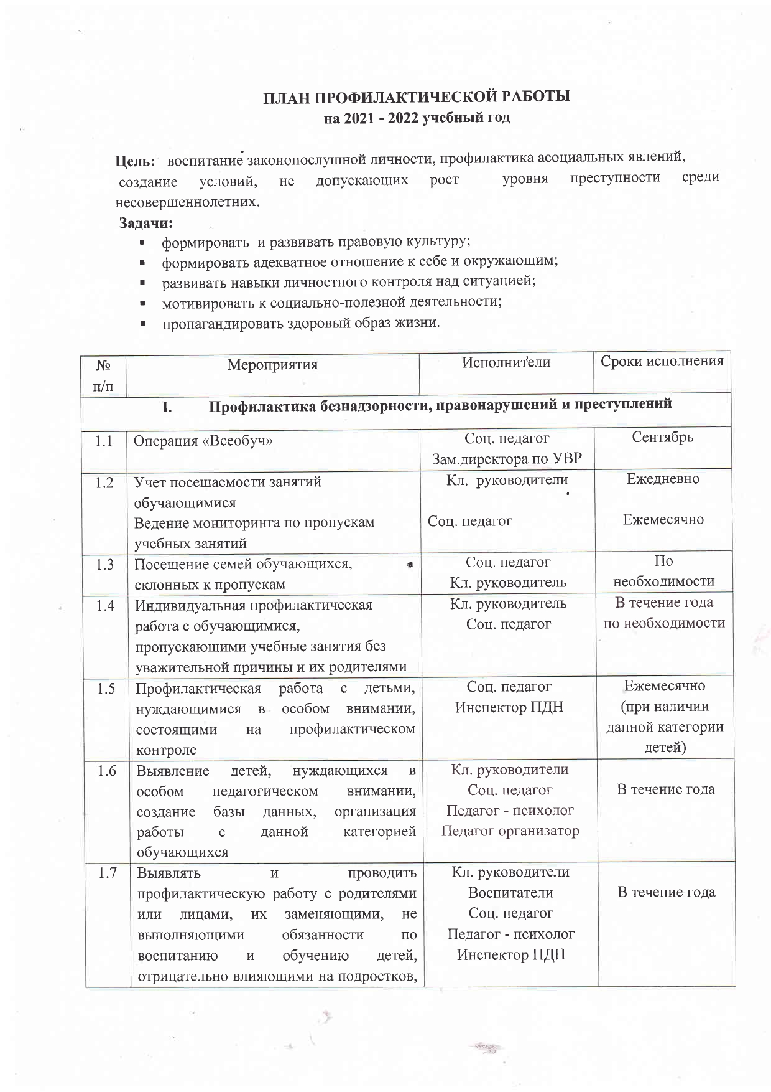
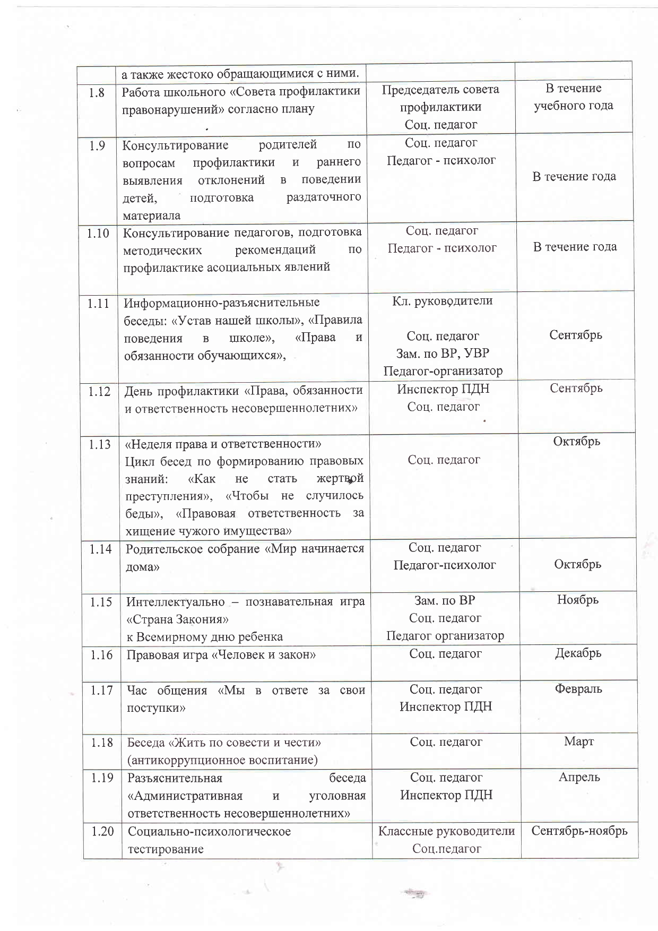
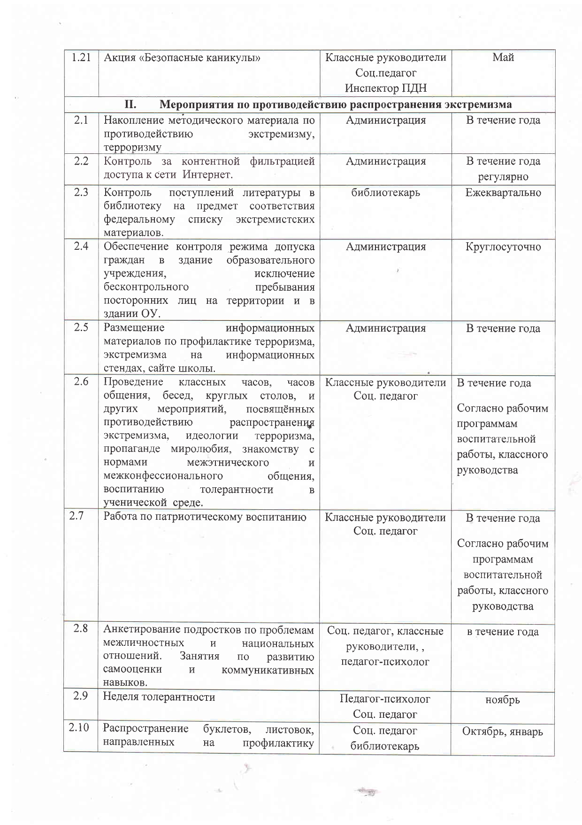
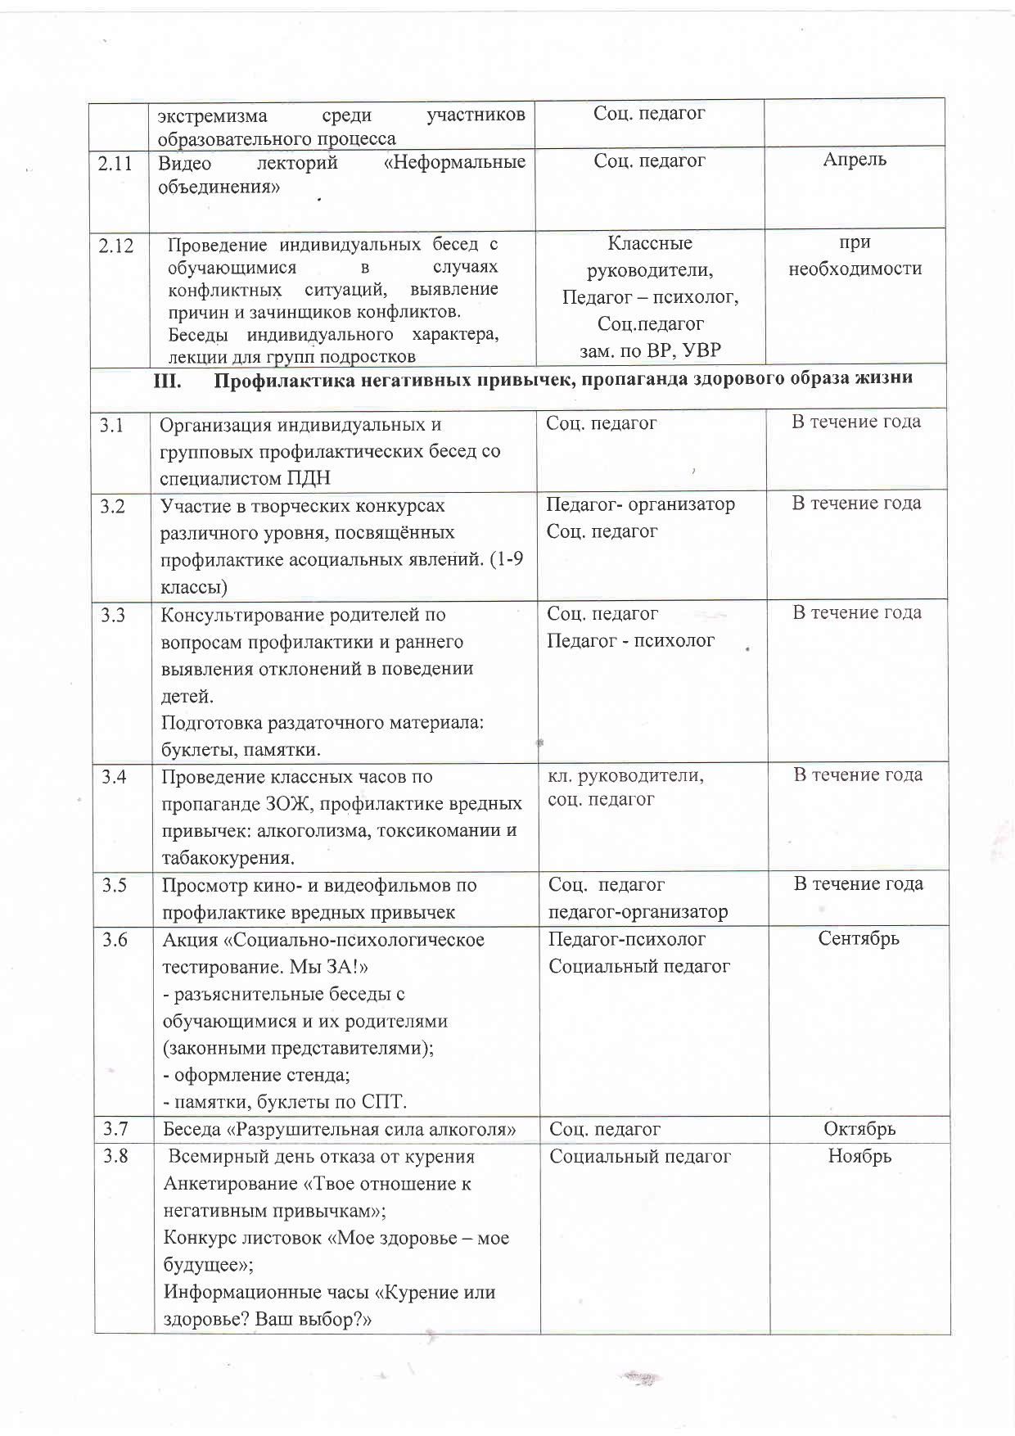
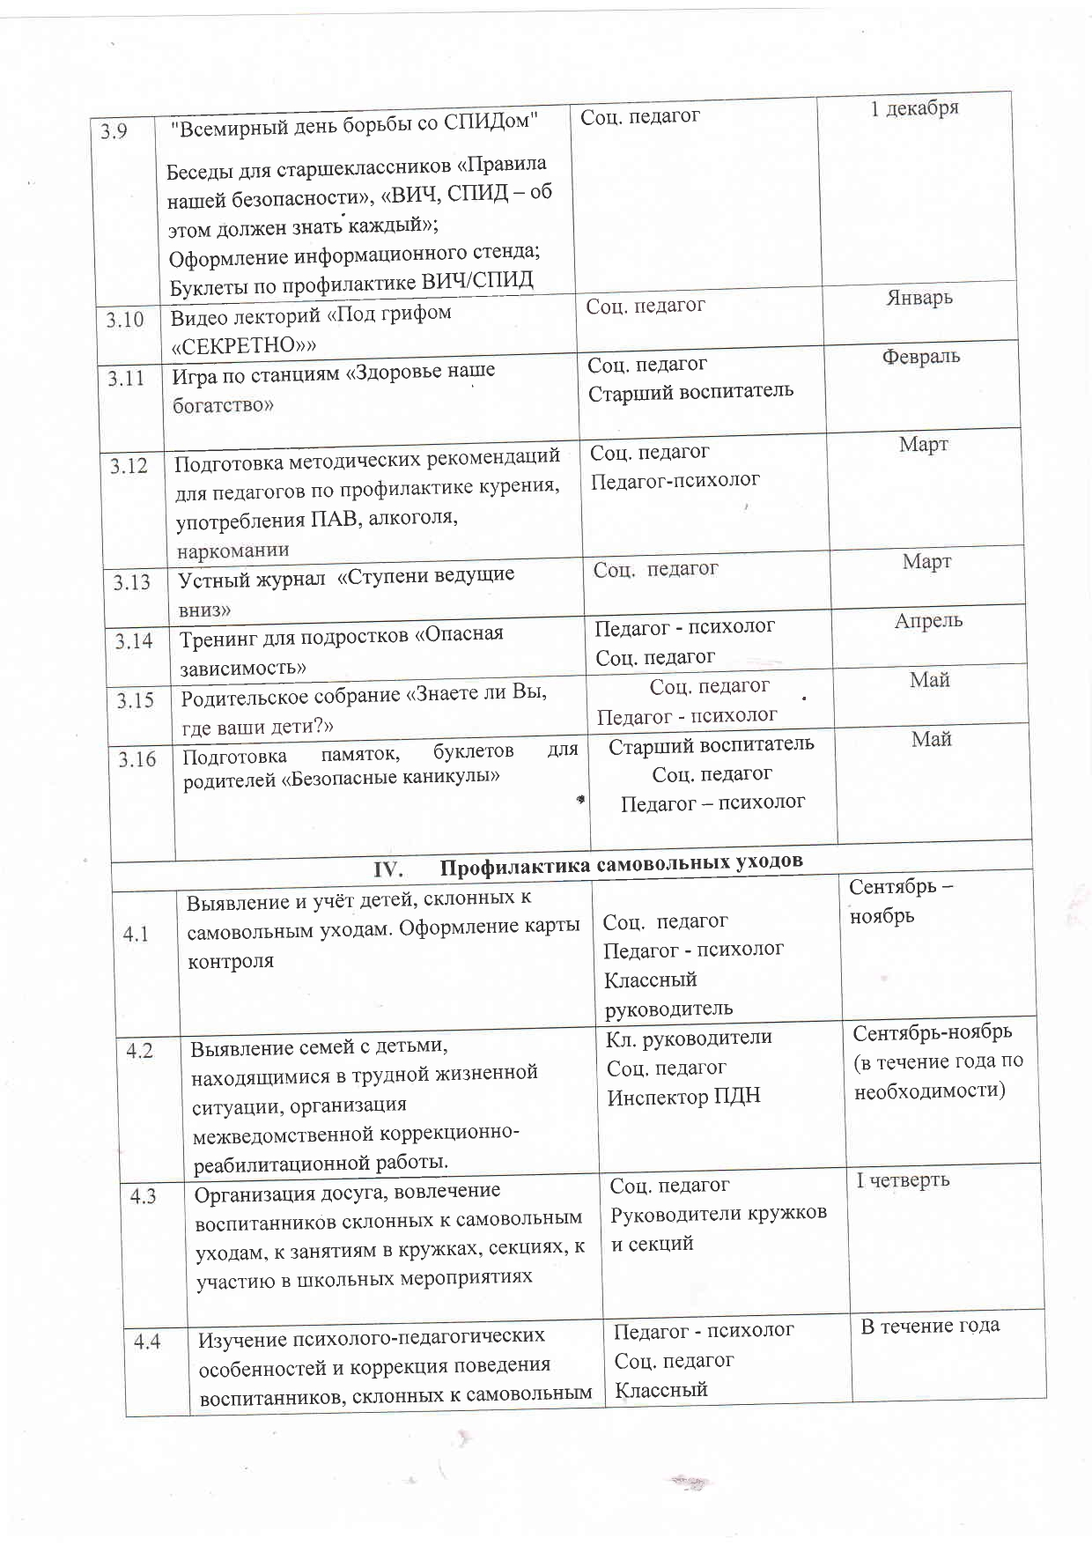
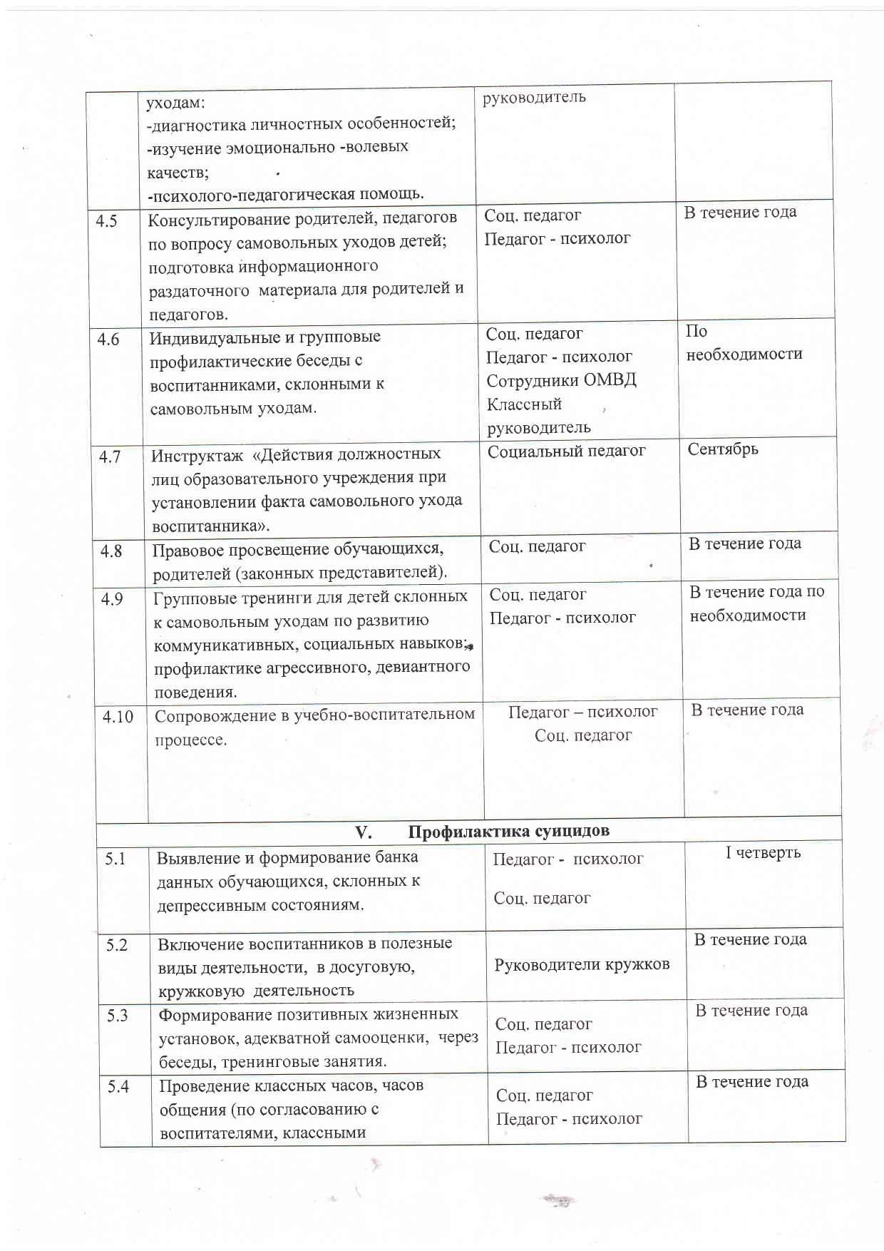
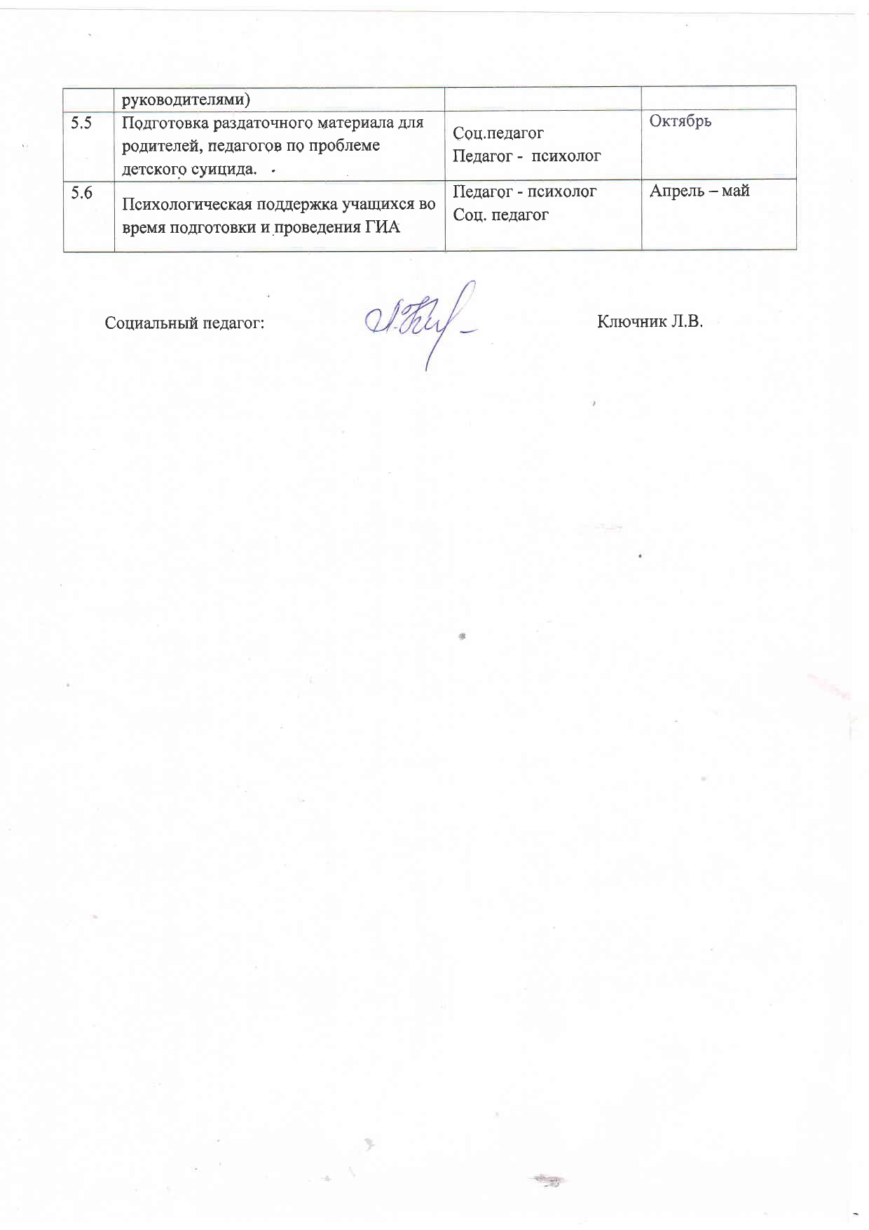

«Модуль социальное партнерство»
Мероприятия | Классы | Ориентировочное время проведения | Ответственные
Ярославский художественный музей | 5-9 класс | По плану работы музея | Христораднов И.А.  Крутова Л.А.
Библиотека-филиал № 14 имени В. В. Маяковского | 5-9 класс | По плану работы библиотеки | Христораднов И.А.  Крутова Л.А.
Централизованная система детских библиотек города Ярославля филиал № 1 имени А. П. Гайдара | 5-9 класс | По плану работы библиотеки | Христораднов И.А.  Крутова Л.А.
МОУ Культурно образовательный центр «ЛАД | 5-9 класс | По плану работы центра | Христораднов И.А.  Крутова Л.А.
Конно-спортивная | 5-9 класс | 1 раз в неделю | Христораднов И.А.
Бассейн | 5-9 класс | 2 раза в неделю | Христораднов И.А.
Театр драмы имени Ф. Волкова | 5-9 класс | По плану работы театра | Христораднов И.А.  Крутова Л.А.

Модуль «Профориентация»
Мероприятия | Классы | Ориентировочное время проведения | Ответственные
Циклы профориентационных часов общения | 5-9 класс | в течение года | классные руководители
Экскурсии на предприятия города, фирмы, организации встречи с профессионалами, представителями, руководителями | 5-9 класс | в течение года | классные руководители
Посещение профориентационныхвыставок, ярмарок профессий, тематических профориентационных парков, профориентационных лагерей, дней открытых дверей в средних специальных учебных заведениях и вузах | 5-9 класс | в течение года | классные руководители
Встречи с представителями профессий (очные и онлайн | 5-9 класс | в течение года | классные руководители
Участие в реализации Всероссийского проекта «Открытые уроки | 5-9 класс | в течение года | классные руководители
Совместное с педагогами изучение интернет ресурсов, посвященных выбору профессий, прохождение профориентационного онлайн-тестирования | 5-9 класс | в течение года | классные руководители
Участие учащихся 5-9 классов в российском тестировании функциональной грамотности по модели PISA | 5-9 класс | в течение года | классные руководители
Участие в работе всероссийских профориентационных проектов, созданных в сети интернет: просмотр лекций, решение учебно-тренировочных задач, участие вмастер классах, посещение открытых уроков | 5-9 класс | в течение года | классные руководители, учителя-предметники
Участие в проектной деятельности | 5-9 класс | в течение года | учителя-предметники
Проведение диагностики по профориентации по методике Е.А.Климова; | 5-9 класс | по требованию | педагоги-психологи
Ведение портфолио личных достижений обучающихся; | 5-9 класс | в течение года | классные руководители
Индивидуальные консультации психолога для школьников и их родителей по вопросам склонностей, способностей, дарований и иных индивидуальных особенностей детей, которые могут иметь значение в процессе выбора ими профессии | 5-9 класс | по требованию | педагоги-психологи
Освоение школьниками основ профессии в рамках различных курсов по выбору, включенных в основную образовательную программу школы, или в рамках курсов дополнительного образования | 5-9 класс | в течение года | учителя-предметники

Перечень основных государственных и народных праздников, памятных дат в календарном плане воспитательной работы.
.
Сентябрь:
- 1 сентября: День знаний;
- 3 сентября: День окончания Второй мировой войны, День солидарности в борьбе с терроризмом.
Октябрь:
- 1 октября: Международный день пожилых людей;
- 4 октября: День защиты животных;
- 5 октября: День Учителя;
- Третье воскресенье октября: День отца;
- 30 октября: День памяти жертв политических репрессий.
Ноябрь:
- 4 ноября: День народного единства.
Декабрь:
- 3 декабря: Международный день инвалидов;
- 5 декабря: Битва за Москву, Международный день добровольцев;
- 6 декабря: День Александра Невского;
- 9 декабря: День Героев Отечества;
- 10 декабря: День прав человека;
- 12 декабря: День Конституции Российской Федерации;
- 27 декабря: День спасателя.
Январь:
- 1 января: Новый год;
- 7 января: Рождество Христово;
- 25 января: «Татьянин день» (праздник студентов);
- 27 января: День снятия блокады Ленинграда.
Февраль:
- 2 февраля: День воинской славы России;
- 8 февраля: День русской науки;
- 21 февраля: Международный день родного языка;
- 23 февраля: День защитника Отечества.
Март:
- 8 марта: Международный женский день;
- 18 марта: День воссоединения Крыма с Россией.
Апрель:
- 12 апреля: День космонавтики.
Май:
- 1 мая: Праздник Весны и Труда;
- 9 мая: День Победы;
- 24 мая: День славянской письменности и культуры.
Июнь:
- 1 июня: Международный день защиты детей;
- 5 июня: День эколога;
- 6 июня: Пушкинский день России;
- 12 июня: День России;
- 22 июня: День памяти и скорби;
- 27 июня: День молодёжи.
Июль:
- 8 июля: День семьи, любви и верности.
Август:
- 22 августа: День Государственного флага Российской Федерации;
- 25 августа: День воинской славы России.

